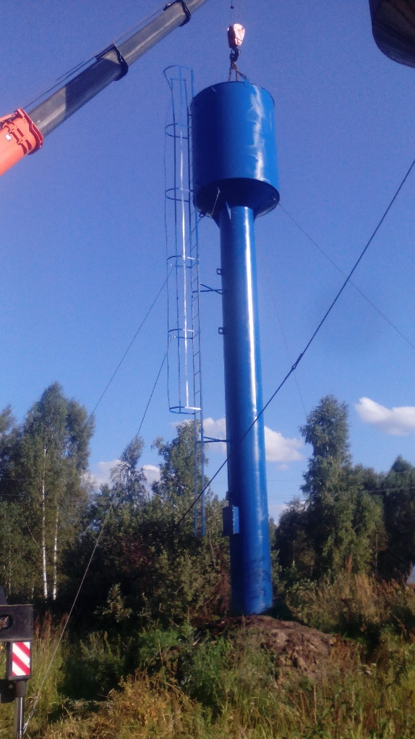 | Монтаж водонапорной башни ВБР-50У-18 в фермерском хозяйстве Липецкая область.
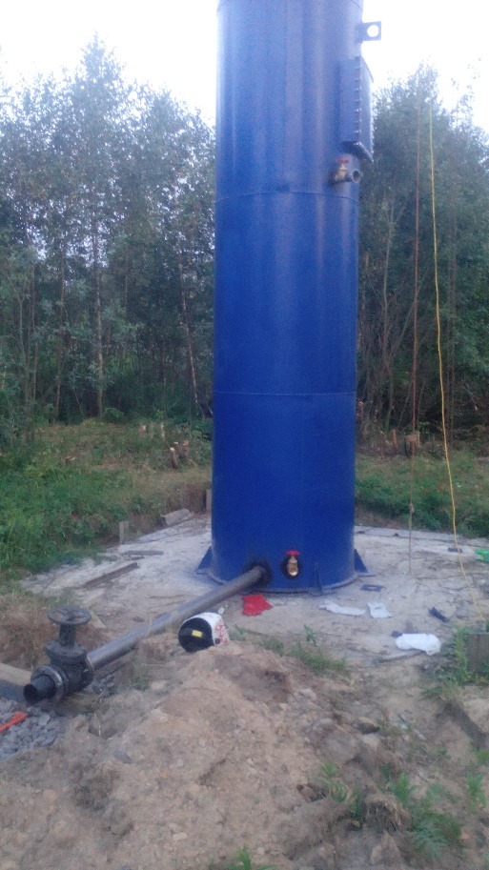 | Монтаж водонапорной бани ВБР 25У-15. Рязанская область
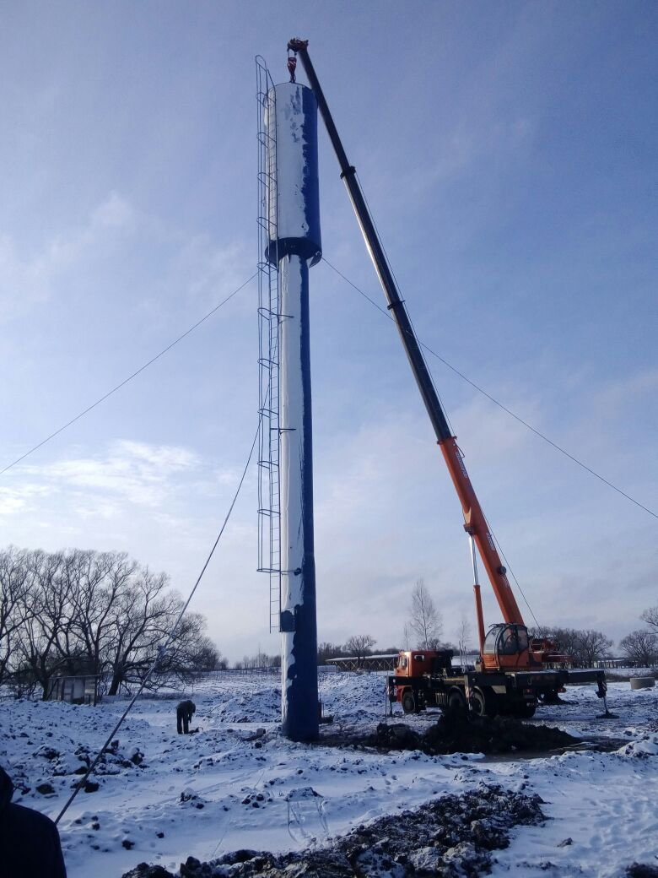 | Монтаж водонапорной башни ВБР-50У-18 Калужская область.
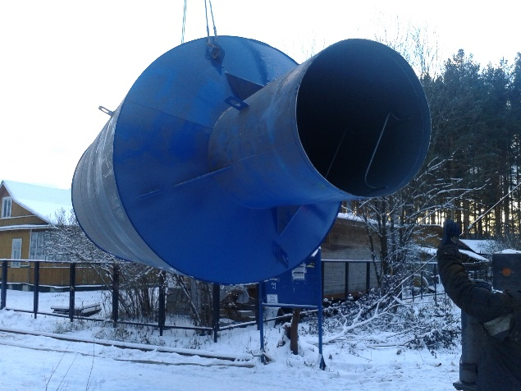 | Стыковка водонапорной башни ВБР 15У-12. Клинский район
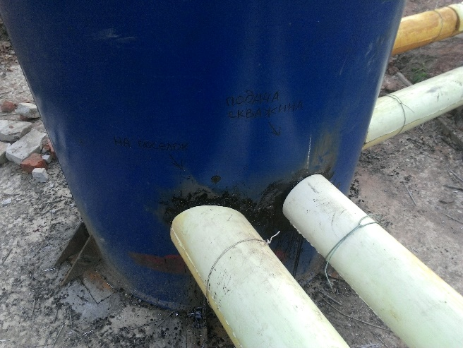 | Монтаж водонапорной башни ВБР-25У-18 Солнечногорский район. ЖКХ.
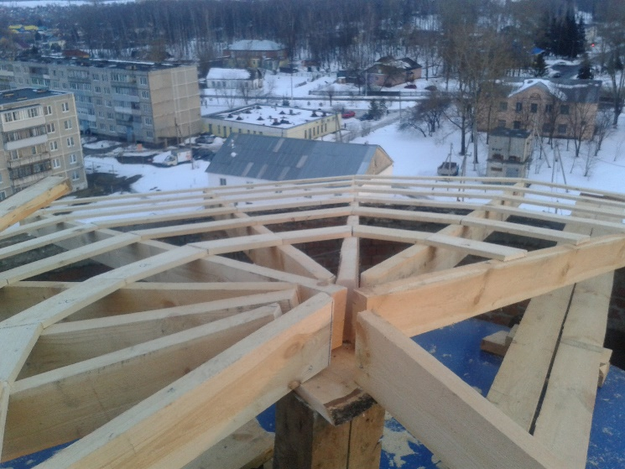 | Замена бака и крыши. Московская область.
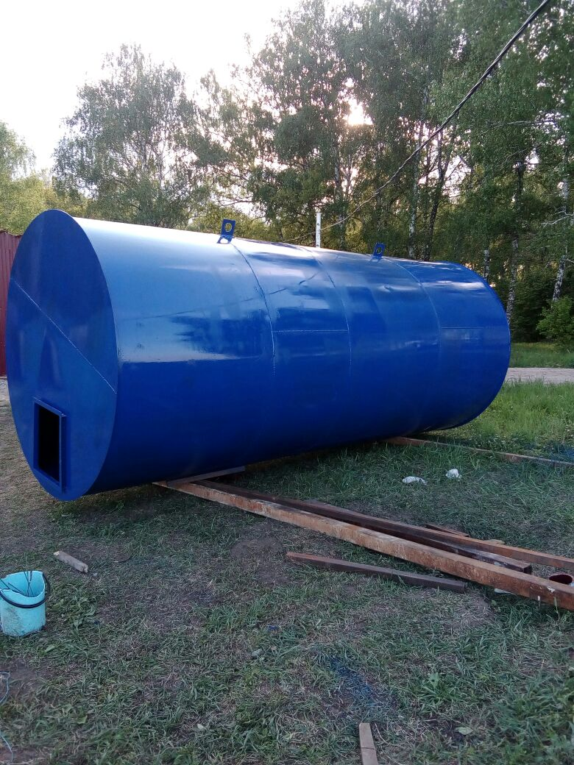 | Изготовление и доставка горизонтального резервуара Калужская область
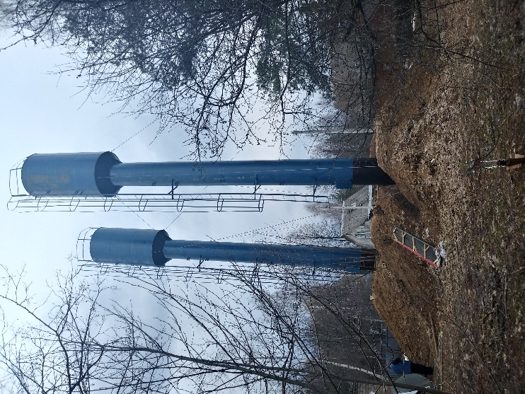 | Монтаж 2-х водонапорной башни ВБР-50У-18 Нарофоминский район. СНТ.
 | Монтаж водонапорной башни Воронежская область.
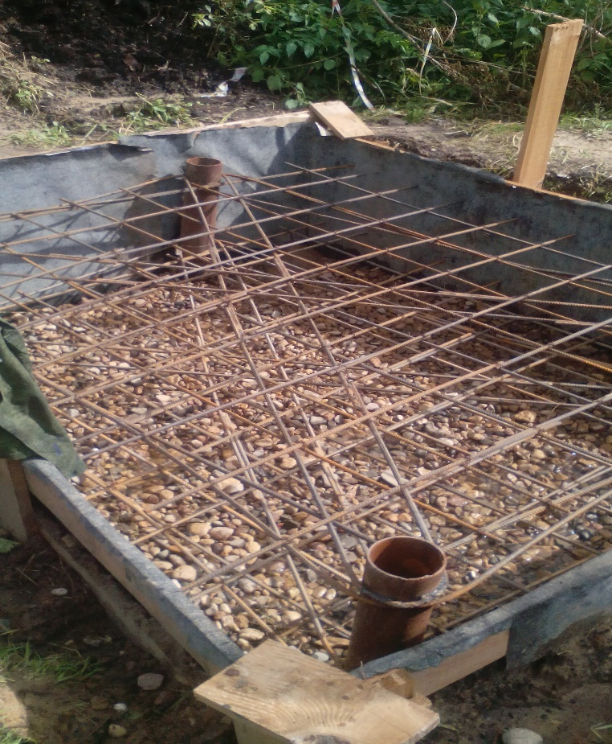 | Устройство фундамента на слабых грунтах. Егорьевский район.

